Подсистема "Управление персоналом"

КАДРОВЫЕ ПРИКАЗЫ

Содержание

Общие сведения 2
Приказ о приеме на работу 6
Приказ о перемещении 8
Приказ об увольнении 11
Приказ об изменении оклада (тарифа) 12
Приказ о корректировке неявок 12
Приказ о работе в выходные дни 14
Приказ о сверхурочных, ночных, вечерних часах работы 15
Приказ об отпуске 16
Приказ об отзыве из отпуска 20
Приказ о командировке 23
Приказ о поощрении 23
Приказ об изменении Ф.И.О. 24

Общие сведения
В ERP-системе «КОМПАС» предусмотрено несколько реестров приказов, причем их количество может быть увеличено. Основные виды приказов используются в подсистеме «Управление персоналом» (Кадровый учет), однако некоторые из них могут быть доступны к просмотру и корректировке в любой подсистеме пакета. Все реестры приказов обладают общими особенностями реестров.
В реестры приказов вносятся документы, являющиеся основанием приема, назначения, перемещения и увольнения штатных работников, оформления отпуска, а также для различного рода выплат или, наоборот, удержаний.
В стандартной поставке предлагаются следующие виды кадровых приказов:
- приказ о приеме;
- приказ о перемещении;
- приказ об увольнении;
- приказ об изменении оклада (тарифа);
- приказ о корректировке неявок;
- приказ о работе в выходные дни;
- приказ о сверхурочных, ночных и вечерних часах работы;
- приказ об отпуске;
- приказ об отзыве из отпуска;
- приказ о командировке;
- приказ о поощрении;
- приказ об изменении Ф.И.О.;
- прочие приказы (возможность сформировать приказ с произвольным содержанием без дальнейшей программной обработки);
- все приказы (возможность просмотра всех имеющихся кадровых приказов внутри одного реестра).
Практически во всех видах приказов предусмотрена возможность формирования и обработки в двух видах: для одного сотрудника (рис.1) или для группы сотрудников (рис.2). В том случае, если приказ сформирован для группы, для каждого из упоминающихся в нем сотрудника могут быть персонально указаны необходимые реквизиты (например, суммы премий и т.п.). В нижней части формы, в зависимости от вида приказа, вводится информация о параметрах для расчета заработной платы или о положенных отпусках.
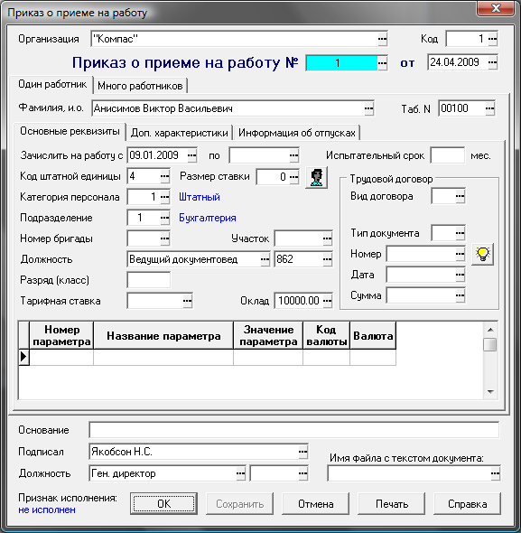
Рис.1. Кадровый приказ, ввод данных одного работника
Для заполнения такого перечня служит специальная табличка в экранной форме приказа (см. рис. 2. закладка Много работников). Имеется возможность работать с табличкой и вне экранной формы: с помощью вспомогательной табличной формы. В сложных случаях заполнение каждой строчки таблички осуществляется через свою экранную форму, для вызова которой, кроме клавиши F9 и соответствующего пункта локального меню, можно использовать кнопки Добавить и Изменить на основной экранной форме. Еще одна кнопка Дублировать позволяет скопировать текущую строку таблички в новую, причем, если при наличии экранной формы для каждой строки таблички корректировка дубликата строки осуществляется через экранную форму.
Ввод новых документов и корректировку существующих следует производить только в полноэкранной форме. При этом для формирования нового документа может быть использован образец или основание, причем если образец также является приказом или ведомостью, то из него будет заимствован и перечень работников.
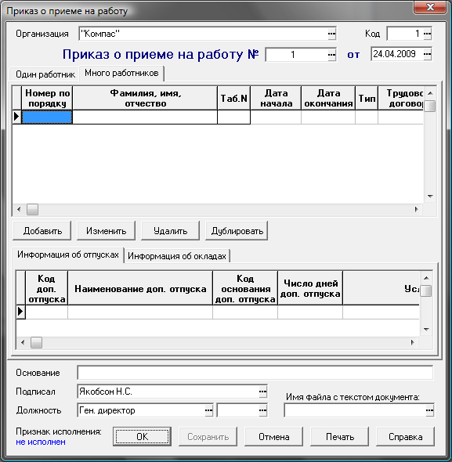
Рис. 2. Кадровый приказ, форма для оформления для списка работников
Ввод персональной информации работника производится в специальной форме, которая открывается двойным щелчком мыши по строке с фамилией этого работника или нажатием кнопку Изменить:
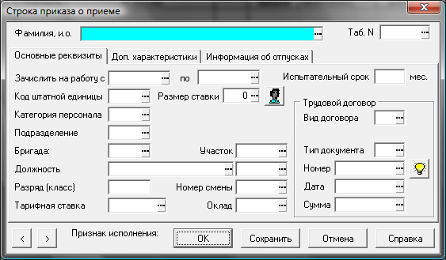
В нижней части экранной формы приказа для списка работников расположены закладки Информация об отпусках и Информация об окладах (см.рис.2). На этих закладках вводятся данные об отпусках и параметрах расчета заработной платы для каждого работника персонально, в зависимости от типа приказа. Содержимое таблиц на этих закладках изменяется при перемещении по списку работников.
Для дальнейшего использования данных, введенных в приказ, предусмотрена процедура его исполнения, которая подразумевает различные действия программы в зависимости от вида приказа. Приказ любого вида может быть распечатан.
Специальные кнопки в реестрах приказов:
- позволяет осуществить печать, как самого реестра, так и текущего документа. Тот же эффект достигается использованием клавишей F8.
- позволяет получить табличку работников в виде вспомогательной табличной формы, то есть, минуя экранную форму приказа. По мере перемещения по реестру приказов вспомогательная табличная форма обновляется, каждый раз раскрывая содержание очередного приказа.
- эта кнопка или клавиша F7 в перечне работников, открытом как вспомогательная табличная форма или включенном в состав экранной формы приказа, позволяет осуществить выбор из справочника. Следует особо подчеркнуть, что, в зависимости от настройки табличной формы перечня, подбор и проверка табельного номера осуществляется либо по кадровой картотеке, либо по штатной расстановке. Если во втором случае будет введен табельный номер работника, у которого имеется несколько назначений, Вам будет предложено выбрать одно из них. Из назначения заимствуются целый ряд реквизитов: номер отдела, категория персонала, должность и другие. Тем не менее, большинство этих реквизитов в приказе могут быть, при необходимости, изменены, и для них действует полноценная связь со справочником - своим для каждого реквизита.
- позволяет вернуться из вспомогательной табличной формы строк приказа в основную табличную форму реестра приказов. При этом вспомогательная табличная форма остается открытой вплоть до закрытия реестра.
- позволяет сформировать новый документ на основании текущего. Тот же эффект достигается с помощью сочетания клавиш Ctrl+F3. При этом выводится окно настройки, с помощью которого Вы можете указать, документ какого типа будет создан на основании текущего. По умолчанию, как правило, предлагается тот же тип, то есть текущий документ будет просто использован как образец. Однако, если в справочнике Типы документов (см.раздел II "Общесистемные справочники") данный тип документа использован в качестве типичного основания для какого-то другого документа, то по умолчанию предлагается именно этот другой тип. Данный способ создания новых документов является удобной альтернативой обычной процедуры создания документа по образцу.
Та же кнопка во вспомогательной табличной форме строк приказа позволяет получить копию текущей строки для последующей корректировки. Если для табличной формы строк приказа предусмотрена экранная форма, то корректировка копии строки осуществляется с помощью экранной формы.
- позволяет открыть окно менеджера для работы с текстом документа. Тот же эффект достигается использованием сочетания клавиш Shift+F8.
- позволяет произвести регламентную чистку реестра документов.
Большинство форм для оформления кадровых приказов имеют схожий внешний вид и порядок заполнения: основные реквизиты вводятся пользователем с клавиатуры или выбором значений из подключенных справочников (на возможность выбора указывает наличие кнопки в конце поля ввода). Ниже приведено описание особенностей оформления отдельных видов приказов, а также действия программы при их исполнении.

Приказ о приеме на работу
При вводе сведений о работнике в форму приказа о приеме на работу следует обратить внимание на заполнение следующих полей:
- значение кода штатной единицы может быть заполнено только после выбора подразделения из справочника подразделений. Штатная единица выбирается либо из штатного расписания по работникам, либо из штатного расписания по должностям. Выбор штатного расписания производится пользователем в специальной запросной форме.
Обратите внимание. При нажатии на кнопку или клавишу F7 в выделенной ячейке, для выбора будут представлены только вакантные штатные единицы указанного отдела, а при нажатии на сочетание клавиш Alt+F7 – все штатные единицы отдела;
- после заполнения кода штатной единицы автоматически заполняется код должности. Это значение может быть исправлено пользователем;
Необходимая для подсистемы планирования отпусков информация о виде основного отпуска и количестве дней отпуска вводится в экранной форме документа на закладке Информация об отпусках (рис.3).
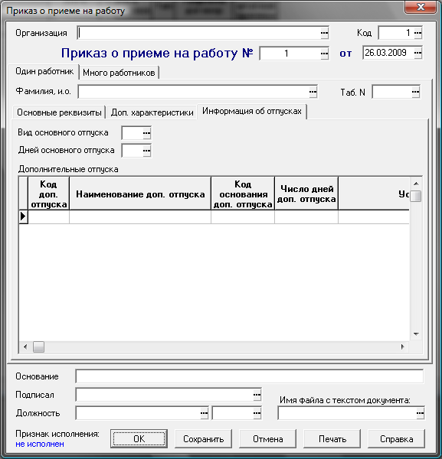
Рис.3. Приказ о приеме на работу. Ввод информации об отпусках
Вид основного отпуска выбирается из справочника видов отпусков; количество дней вводится с клавиатуры.
При оформлении приказа для списка работников (закладка Много работников) указанная информация вводится в экранной форме строки приказа (открывается двойным щелчком левой клавишей мыши по строке, см.рис.4):
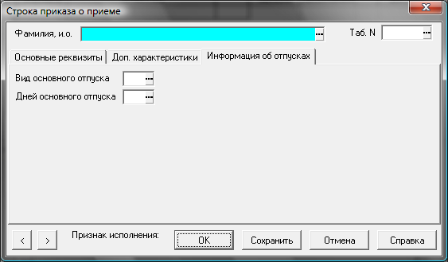
Рис.4. форма для редактирования реквизитов строки приказа о приеме на работу
В нижней части экранной формы приказа о приеме расположена табличная форма для отражения права на дополнительные отпуска различного вида, полагающихся работнику с учетом условий работы или по закону:
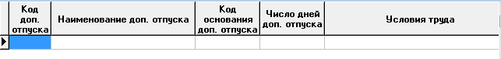
Ввод данных производится следующим образом:
- Код и наименование доп.отпуска заполняются выбором значений из Справочника видов отпусков;
- Число дней доп.отпуска вводится с клавиатуры;
- Условия труда выбираются из списка допустимых значений.
Исполнение приказа о приеме производится нажатием на кнопку в реестре приказов на прием. При этом автоматически формируется одно или несколько назначений в соответствии с приказом, а также информация об основном и дополнительных отпусках автоматически заносится в таблицу с данными о Праве на отпуск с указанием даты начала возникновения этого права.
Если в конфигурации разрешено исполнять приказ о приеме без данных об основном отпуске, и в приказе нет данных об основном отпуске, то при исполнении приказа данные об основном отпуске в таблице Право на отпуск не меняются.

Приказ о перемещении
Данные на закладке Основные реквизиты экранной формы приказа о перемещении вводятся так же, как и в приказе о приеме на работу. На закладке Старые реквизиты с помощью кнопки выбор назначения выбирается одно из назначений указанного (в поле Ф.И.О.) сотрудника из его перечня назначений. После выбора назначения, его реквизитами заполняются остальные поля на закладке, но они могут быть отредактированы пользователем с клавиатуры.
Необходимая для подсистемы планирования отпусков информация о виде основного отпуска и количестве дней отпуска вводится в экранной форме документа (рис.5).

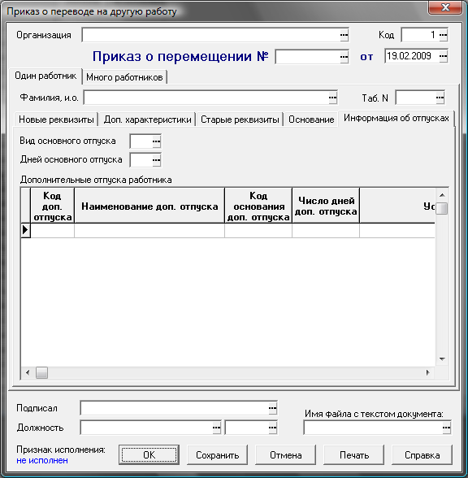
Рис.5. Приказ о перемещении. Ввод и информации об отпусках
Код основного отпуска выбирается из справочника видов отпусков; количество дней вводится с клавиатуры.
При оформлении приказа для списка работников указанная информация водится в экранной форме строки приказа (открывается двойным щелчком левой клавишей мыши по строке, см.рис.6):
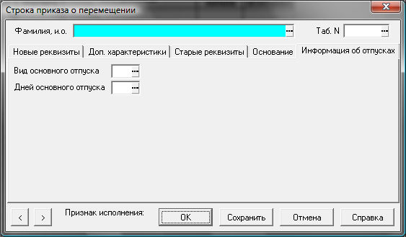
Рис.6. Форма для редактирования строки приказа о перемещении
В нижней части экранной формы приказа о приеме расположена табличная форма для отражения права на дополнительные отпуска различного вида, полагающихся работнику с учетом условий работы или по закону:
Ввод данных производится следующим образом:
- Код и наименование доп.отпуска заполняются выбором значений из Справочника видов отпусков;
- Число дней доп.отпуска вводится с клавиатуры;
- Условия труда выбираются из списка допустимых значений.
Исполнение приказа о перемещении производится нажатием кнопки на панели инструментов реестра приказов на перемещение работников. При этом в штатной расстановке автоматически для одного или нескольких указанных в приказе работников закрываются старые назначения и открываются новые.
При исполнении приказа о перемещении информация об основном и дополнительных отпусках автоматически заносится в специальную таблицу с данными о праве на отпуск с указанием даты начала возникновения права:
- Если в конфигурации разрешено исполнять приказ о перемещении без данных об основном отпуске, и в приказе нет данных об основном отпуске, то данные об основном отпуске в таблице Право на отпуск не меняются при исполнении приказа;
- Если код основного отпуска в приказе о перемещении указан, и код отпуска и количество дней совпадают с данными в таблице Право на отпуск то изменения в этой таблице при исполнении приказа не производятся;
- Если код отпуска в приказе о перемещении указан, и код отпуска или количество дней отличается от данных в таблице Право на отпуск, то при исполнении приказа существующая запись закрывается предыдущим днем, и добавляется новая запись о праве на отпуск;
- Дополнительные отпуска, отсутствующие в таблице Право на отпуск, но присутствующие в приказе, добавляются в эту таблицу;
- Дополнительные отпуска, у которых в справочнике видов отпусков и неявок поле Использовать в приказе о перемещении имеет значение ‘+’, присутствующие в таблице Право на отпуск, но отсутствующие в приказе о перемещении, закрываются предыдущим днем;
- Дополнительные отпуска, у которых в справочнике видов отпусков и неявок поле Использовать в приказе на перемещение имеет значение ‘-’ или не задано, остаются без изменений;
- Дополнительные отпуска, присутствующие и в таблице Право на отпуск, и в приказе о перемещении закрываются предыдущим днем, если количество дней отпуска не совпадает. В этом случае в таблицу Право на отпуск добавляются новые записи.

Приказ об увольнении
Ввод данных в приказ об увольнении производится по тем же правилам, что и в приказы о приеме или перемещении.
После ввода основных реквизитов приказа (табельный номер, дата увольнения, код вида основного отпуска и категория персонала (данные четыре реквизита необходимы и достаточны) т.п.) нажимается кнопка Рассчитать дни компенсации. При этом запускается процедура расчета дней компенсации за неиспользованный основной отпуск (возврата полученного аванса за дни основного отпуска) и расчета дней компенсации за неиспользованный дополнительный отпуск за условия труда (возврата полученного аванса за дни дополнительного отпуска) и автоматически заполняются соответствующие поля.
Для исполнения приказа нажмите кнопку на панели инструментов реестра приказов на увольнение. Исполнение приказа этого вида закрывает назначения упомянутых в приказе работников. При этом Вам предоставляется выбрать одну из трех возможностей:
- закрыть только те назначения, которые упомянуты в приказе. Выбрать конкретное назначение можно в экранной форме приказа или отдельной строки с помощью специальной кнопки;
- закрыть все действующие назначения каждого из работников с указанной категорией персонала;
- закрыть вообще все действующие назначения каждого из работников;
- в таблице Право на отпуск заполняется дата закрытия в записях об основном и дополнительных отпусках.
Во всех случаях, если у работника в результате не остается действующих назначений, в личной карточке проставляется дата увольнения, а также другие реквизиты увольнения, указанные в приказе.
При исполнении приказа об увольнении выдается сообщение о неявках, действующих после увольнения (например, если приказ регистрируется в системе с запозданием). Перечень неявок, для которых выдается предупреждение, настраивается в Справочнике отпусков и неявок на работу: в колонке Предупреждение при увольнении надо выбрать значение "+".

Приказ об изменении оклада (тарифа)
Ввод данных в приказы этого вида (рис.7) осуществляется по общим для кадровых приказов правилам.
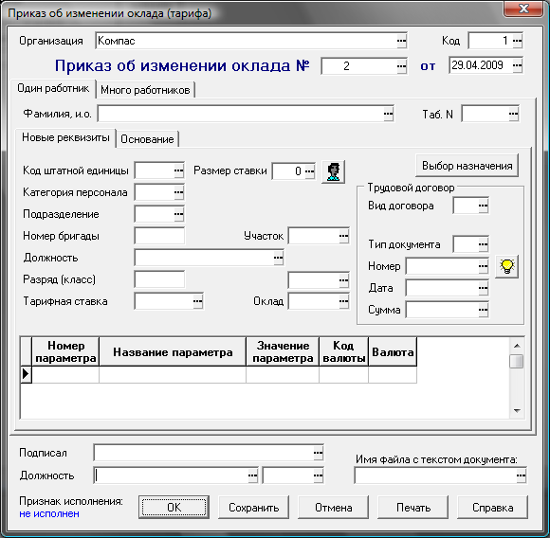
Рис.7. Приказ об изменении оклада (тарифа), экранная форма
Для исполнения приказа об изменении оклада (тарифа) в реестре приказов этого типа предназначена кнопка . При исполнении приказа вносятся соответствующие изменения в оклад (тариф) и другие параметры расчета зарплаты. При этом новые значения параметров вводятся с даты, указанной в приказе, а старые значения тех же параметров закрываются предыдущей датой. В качестве основания для нового значения параметра указываются реквизиты приказа. Для того, чтобы закрыть старое значение параметра без добавления нового параметра, в приказе следует указать нулевое значение соответствующего параметра.

Приказ о корректировке неявок
Ввод данных в приказы этого вида (рис.8) осуществляется по общим для кадровых приказов правилам.
В нижней части формы присутствуют закладки для ввода информации о документе-основании и реквизитах больничного листа. Данные вводятся с клавиатуры или выбором значений из соответствующих справочников; общее количество пропущенных дней рассчитывается автоматически. В экранной форме приказа по умолчанию видно только число дней или текст "???", если число дней не может быть подсчитано (расшифровку можно получить в виде подсказки, если навести указатель мыши на этот текст).

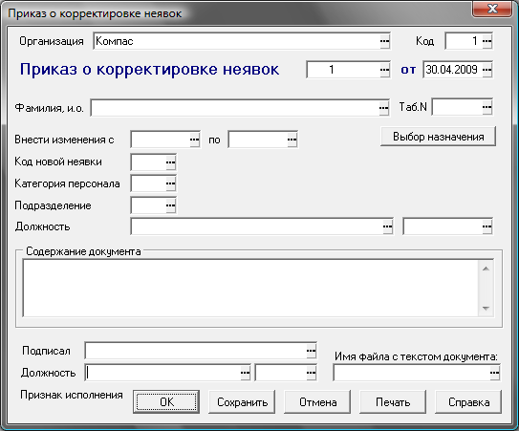
Рис.8. Приказ о корректировке неявок, экранная форма
Для исполнения приказа о корректировке неявок в реестре приказов этого типа предназначена кнопка .
При исполнении приказа выполняются следующие операции:
1) по журналу неявок определяется, какие неявки имели место в период корректировки. В результате этой операции период корректировки может быть разбит на части по срокам действия отдельных неявок, приходящихся на период корректировки. Для каждой из таких неявок запоминаются ее реквизиты: код записи, вид неявки, категория персонала, реквизиты документа-основания. Те части периода корректировки, для которых неявок не было, запоминаются отдельно с нулевым кодом вида неявки. Для тех периодов времени, на которые приходится только неявки на неполный рабочий день, в список включаются как данные о неявке, так и информация о рабочих днях (с нулевым кодом вида неявки);
2) для каждого периода времени, полученного на этапе 1, в журнал корректировки неявок вносится отдельная запись, в которой указываются:
- дата корректировки – используется дата исполняемого приказа;
- табельный номер и другие реквизиты работника;
- категория персонала переносится из тех записей журнала неявок, которые приостанавливаются. В записях, в которых вид старой неявки не заполнен (ранее были рабочие дни), категория персонала не заполняется;
- период корректировки, соответствующий элементу списка;
- реквизиты старой неявки или явки из элемента списка, включая категорию персонала, если она была указана в старой записи о неявке;
- реквизиты новой неявки или явки из приказа;
- реквизиты приказа в качестве документа-основания;
- поле «Основание текстом» заполняется формулировкой «исполнение приказа о корректировке неявок»;
- если период корректировки начинается в уже закрытом месяце, заполняется признак необходимости пересчета;
3) если в приказе указан вид новой неявки, в журнал неявок вносится новая запись о неявке. Такая запись оформляется без указания категории персонала;
4) для каждого элемента списка, полученного на этапе 1, в котором упомянута старая неявка, проводится корректировка соответствующей записи в журнале неявок. При этом если период корректировки совпадает с периодом действия неявки, такая неявка полностью удаляется из журнала. Если дата начала неявки совпадает с датой начала периода корректировки, либо дата окончания неявки совпадает с датой окончания периода корректировки, срок неявки соответственно уменьшается. В остальных случаях неявка разбивается на части по тем же правилам, что и в случае наложения неявок:
- во всех записях заполняется колонка «Исходная дата»;
- начиная со второй записи, к номеру документа добавляется порядковый номер записи в квадратных скобках;
- при наличии авторизации в новых строках должен заполняться код оператора, который выполняет приказ о корректировке неявок, а не код оператора, который был указан в исходной строке.
5) в журнал неявок из приказа переносятся реквизиты, расположенные на закладках Документ-основание и Реквизиты больничного листа. При этом реквизиты документа-основания используются в том случае, если заполнен номер документа-основания. Иначе по-прежнему используются реквизиты самого приказа о корректировке неявок. Если введено число дней госпитализации и / или число других дней с доплатой до 100% оклада, эти данные учитываются при исполнении приказа.
6) в приказе устанавливается признак исполнения.

Приказ о работе в выходные дни
Ввод данных в приказы этого вида (рис.9) осуществляется по общим для кадровых приказов правилам.
Кроме обычных реквизитов, в форме указываются:
- дата начала и дата окончания периода работы в выходные дни;
- код вида неявки;
- число часов работы в выходной день.

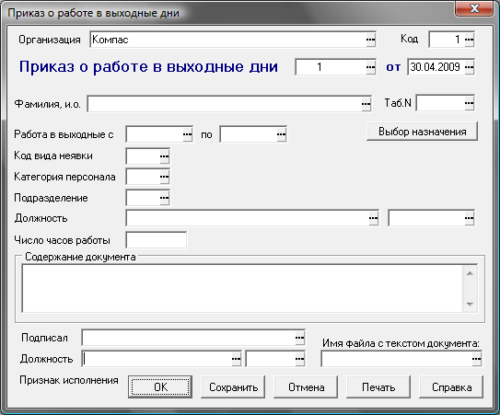
Рис.9. Приказ о работе в выходные дни, экранная форма
Для исполнения приказа о работе в выходные дни в реестре приказов этого типа предназначена кнопка . При исполнении приказа автоматически выполняются следующие операции:
1) если дата начала неявки расположена в уже закрытом месяце, вносятся новые записи в журнал корректировки неявок по тем же правилам, по которым выполняется эта операция для приказа на корректировку неявок;
2) в журнал неявок вносится новая запись о неявке. При этом в записи о неявке указываются:
- табельный номер работника;
- фамилия и инициалы работника из личной карточки;
- код вида неявки;
- дата начала и дата окончания неявки;
- число дней;
- число часов неявки;
- признак неявки на целый день;
3) в приказе устанавливается признак исполнения.

Приказ о сверхурочных, ночных, вечерних часах работы
Ввод данных в приказы этого вида (рис.10) осуществляется по общим для кадровых приказов правилам.
Кроме обычных реквизитов, в форме указываются:
- дата начала и дата окончания периода работы в выходные дни;
- код вида неявки;
- число часов работы.

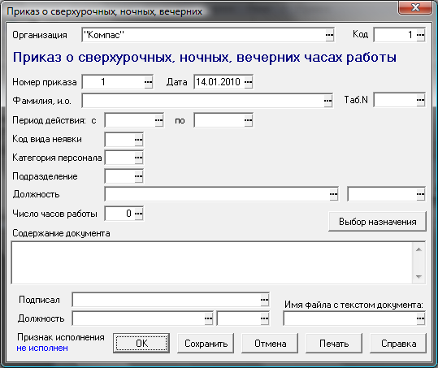
Рис.10. Приказ о сверхурочных, ночных. вечерних часах работы, экранная форма
Для исполнения приказа о работе в выходные дни в реестре приказов этого типа предназначена кнопка . При исполнении приказа автоматически выполняются следующие операции:
1) в журнал неявок вносится новая запись о неявке. При этом в записи о неявке указываются:
- табельный номер работника;
- фамилия и инициалы работника из личной карточки;
- код вида неявки;
- дата начала и дата окончания неявки;
- число дней;
- число часов неявки;
- признак неявки на целый день;
2) в приказе устанавливается признак исполнения.

Приказ об отпуске
Приказ на отпуск может формироваться как для одного работника, так и для списка работников; различные виды ежегодных отпусков могут оформляться в одном приказе.
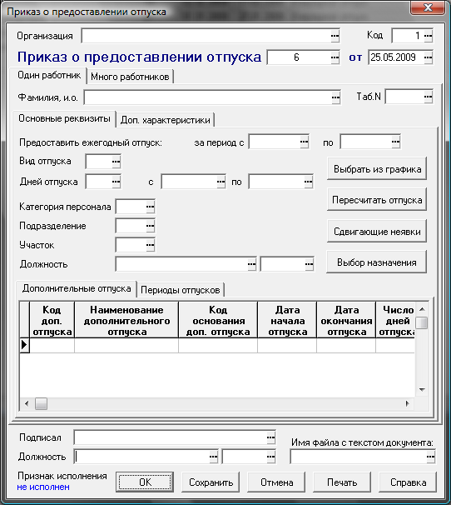
Рис.11. Экранная форма приказа о предоставлении отпуска
При оформлении приказа на отпуск, являющийся объектом планирования (отпуска таких видов при исполнении учитываются в Праве работника на отпуск, признак проставляется в справочнике видов отпусков), Код основного отпуска, дата начала основного отпуска, количество дней основного отпуска могут быть выбраны из графика отпусков с помощью кнопки . Допускается выбор вида отпуска из справочника видов отпусков и заполнение количества дней и даты начала отпуска с клавиатуры.
При оформлении приказа для списка работников указанная информация водится в экранной форме строки приказа (открывается двойным щелчком левой клавишей мыши по строке, см.рис.12):
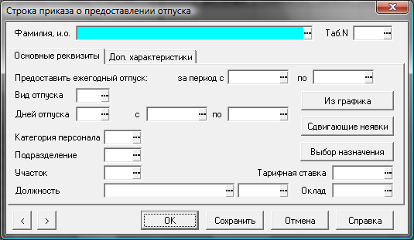
Рис.12. Форма редактирования строки приказа о предоставлении отпуска
В нижней части экранной формы на закладке Дополнительные отпуска расположена таблица с информацией о дополнительных отпусках:
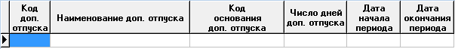
Ввод данных производится следующим образом:
- Код и наименование доп.отпуска заполняются выбором значений из Справочника видов отпусков;
- Число дней доп.отпуска вводится с клавиатуры;
- Условия труда выбираются из списка допустимых значений (только для информации, при пересчетах не используется);
- Дата начала периода вводится с клавиатуры;
- Категория персонала заполняется выбором из справочника или выбором из назначения (необходима для пересчета).
Если используется кнопка , то (код вида отпуска, дата начала отпуска и кол-во дней) заполняются автоматически данными из графика отпусков, но могут быть исправлены пользователем.
- Уточнение
Дополнительный отпуск предоставляется за один период, независимо от количества периодов основного отпуска, с возможностью изменения количества дней дополнительного отпуска вручную с последующим пересчетом периодов. Если дополнительный отпуск за условия труда будет использоваться не полностью, то после определения дней отпуска пользователь может вручную исправить продолжительность отпуска.
После того, как необходимые для расчетов данные (а именно: табельный номер, код вида основного отпуска, дата начала основного отпуска и категория персонала) внесены (для одного работника или списка работников), нажимается кнопка (расположена на закладке, где вводится информация для одного работника). При этом запускается процедура расчета дней для всех видов отпуска, окончания отпусков и периода работы, за который отпуска предоставлены.
Нажатие на кнопку в экранной форме строки приказа (если приказ оформлен для списка работников) запускает расчеты только для той строки, которая выделена в списке. Если при расчете приказа длительность основного отпуска не указана, выводится диалог с оператором, как следует поступать: рассчитать длительность заново или считать длительность нулевой.
Обратите внимание: датой начала всех отпусков при пересчете приказа считается дата, указанная в поле "Дата начала" для основного отпуска. При пересчете и исполнении приказа на отпуск эта дата должна быть заполнена даже в том случае, если для основного отпуска длительность равна нулю. В то же время, если для основного отпуска длительность равна нулю, дата окончания основного отпуска не должна заполняться, так как в случае, если заполнены обе даты, длительность основного отпуска при исполнении приказа рассчитывается автоматически исходя из диапазона дат. Вид основного отпуска должен быть обязательно указан в приказе, даже если его длительность равна нулю.
В таблице Периоды отпусков указываются рабочие периоды, которые включены в период соответствующего отпуска, количество дней, доступное в рабочем периоде (рабочий период – рабочий год) - остаток отпуска, количество дней из данного рабочего периода, использованное в общем числе дней отпуска - используемый остаток:
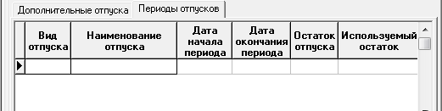
Таблица заполняется после нажатия на кнопку , которая запускает процедуру расчета дней для всех видов отпуска, окончания отпусков и периодов работы, за который отпуска предоставлены.
Такая же таблица присутствует и на закладке Много работников (в этом случае в ней отображаются данные по работнику, выбранному в списке).
При исполнении приказа об отпуске (кнопка на панели инструментов реестра приказов об отпуске) в таблицу Отпуска и неявки на работу (см.п.5 раздела V Справочники подсистемы Управление персоналом") автоматически добавляются данные об отпусках, перечисленных в приказе, а именно: вид отпуска, даты начала и окончания отпуска, периоды, за которые отпуска предоставлены, продолжительность отпусков и другая информация, необходимая для заполнения неявки. Также в таблице Отпуска и неявки на работу автоматически заполняются реквизиты документа-основания, в том числе номер строки приказа (если приказ был оформлен для одного работника, то номер строки будет равен 1). Настройки конфигурации позволяют запретить редактирование строк, в которых заполнено поле Номер строки в табличной форме Отпуска и неявки на работу. Для внесения изменений необходимо откорректировать сам документ-основание и заново исполнить его.
Если при исполнении приказа длительность какого-либо отпуска (в том числе - основного) оказалась равной нулю, соответствующая строка в журнал неявок не добавляется, а если при предыдущем исполнении приказа строка для этого вида отпуска была уже добавлена в журнал неявок, она удаляется. Также удаляются из журнала неявок те строки, которые были добавлены при предыдущем исполнении приказа, но в которых указаны виды отпусков, которых нет в новом варианте приказа.
По результатам исполнения приказа на экран выводится протокол.
При оформлении приказа на отпуск, не являющегося объектом планирования, все данные вводятся с клавиатуры, расчеты не производятся, и таблица с дополнительными отпусками не заполняется (данные вводятся только в основную часть приказа). Исполнение таких приказов производится установленным порядком (добавляются записи в таблицу Отпуска и неявки на работу).
Предусмотрена возможность отмены исполнения приказа ( кнопка ), при этом удаляются записи таблицы Отпуска и неявки на работу, в которых указан тип и код данного приказа, и повторного исполнения приказа - изменяются записи в таблице Отпуска и неявки на работу, в которых указан тип и код данного приказа.
Нажав на кнопку в экранной форме документа, можно получить отчет, в котором представлены периоды, сдвигающие рабочий год (если у работника за указанный период были неявки тех видов, которые исключаются из стажа для основного отпуска в справочнике отпусков и неявок на работу).

Приказ об отзыве из отпуска
Приказ может быть оформлен как для одного работника, так и для списка работников.
Ввод данных осуществляется в экранной форме приказа, если приказ оформляется для одного работника (рис.13):
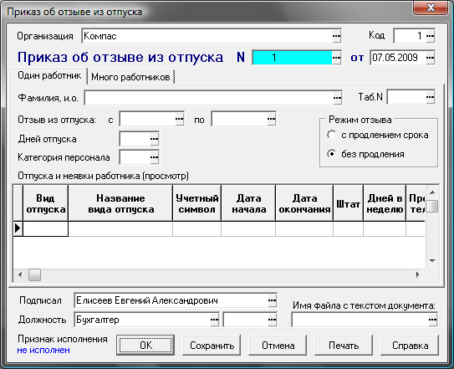
Рис.13. Приказ об отзыве из отпуска, экранная форма
Если приказ оформляется для списка работников, ввод данных для каждого работника осуществляется в экранной форме строки приказа (см.рис.14):
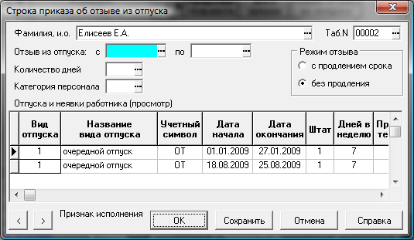
Рис.14. Форма редактирования строки приказа об отзыве из отпуска
В приказе, кроме основных реквизитов, заполняются:
- дата начала и дата окончания периода отзыва;
- количество дней отзыва (рассчитывается автоматически);
- режима отзыва: с продлением срока отпуска или без продления;
В экранную форму включена таблица с данными об отпусках работника (только для просмотра).
Для исполнения приказа об отзыве из отпуска в реестре приказов этого типа предназначена кнопка . Исполнение приказа происходит по следующему алгоритму:
1) в журнале неявок разыскиваются отпуска и другие неявки, приходящиеся на период отзыва из отпуска. Если неявок не найдено, в протокол включается соответствующая информация, и приказ в отношении такого работника не исполняется. Если неявки найдены, но с учетом настройки в справочнике видов неявок некоторые из них не подлежат приостановке в связи с отзывом из отпуска, в протокол также включается соответствующая информация, и приказ в отношении такого работника не исполняется;
2) информация о корректировке неявок вносится в журнал корректировки неявок. При этом код новой неявки не заполняется, а код старой неявки заполняется с учетом неявок, найденных в журнале неявок за указанный период. Если период корректировки начинается в уже закрытом месяце, в журнале корректировки неявок устанавливается признак пересчета за прошлые месяцы;
3) в журнал неявок вносятся изменения с целью приостановки неявок на период отзыва из отпуска. Эта операция осуществляется по правилам, общим для исполнения приказов о корректировке неявок. Если период корректировки совпадает с периодом действия неявки, такая неявка полностью удаляется из журнала. Если дата начала неявки совпадает с датой начала периода корректировки, либо дата окончания неявки совпадает с датой окончания периода корректировки, срок неявки соответственно уменьшается. В остальных случаях неявка разбивается на части по тем же правилам, что и в случае наложения неявок:
- во всех записях заполняется колонка Исходная дата;
- начиная со второй записи, к номеру документа добавляется порядковый номер записи в квадратных скобках;
- при наличии авторизации в новых строках заполняется код оператора, который выполняет приказ о корректировке неявок, а не код оператора, который был указан в исходной строке.
4) если в приказе об отзыве из отпуска указано, что отпуск должен быть продлен, дополнительно проводятся операции по продлению отпуска. Если на период отзыва приходится несколько отпусков разного вида (основной, дополнительный), продлению подлежит каждый из этих отпусков – на то число дней, на которое он был прерван, но не более чем на общее число дней, указанное в приказе. Продление отпуска каждого вида производится путем добавления в журнал неявок новой записи, в которой указывается:
- табельный номер и другие реквизиты работника (фамилия и.о., номер отдела);
- код вида отпуска, подлежащего продлению;
- реквизиты вида отпуска, заимствуемые из справочника видов отпусков;
- дата начала. Для первого вида прерванного отпуска рассчитывается как дата окончания всех отпусков + 1, но не ранее, чем дата окончания периода отзыва из отпуска + 1. Для остальных прерванных отпусков рассчитывается как дата окончания предыдущего продленного отпуска + 1;
- дата окончания – рассчитывается с учетом даты начала и числа дней продления;
- число дней – соответствует числу дней продления отпуска;
- категория персонала – берется из прерванной записи об отпуске. В частности, категория персонала может быть не заполнена. Если категория персонала в прерванных отпусках была заполнена, операции, предусмотренные данным разделом, выполняются отдельно для каждого вида трудовых отношений. При этом условие, что общее число дней продления не должно превосходить числа дней, указанного в приказе, должно проверяться по каждому виду трудовых отношений отдельно;
- реквизиты документа основания – указываются реквизиты приказа об отзыве из отпуска;
- номер первичного документа – берется номер документа-основания из прерванной записи об отпуске;
- авторизация – заполняется при условии предоставления заказчиком информации об именах соответствующих полей.
5) в приказе (строке приказа) устанавливается признак исполнения. Обратная процедура для отмены исполнения приказа не предусмотрена. При необходимости внесения обратных изменений следует оформить и исполнить приказ о корректировке неявок. Уже исполненный приказ (строка приказа) об отзыве из отпуска повторному исполнению не подлежит. Если необходимо внести дополнительные изменения в журнал неявок (например, продлить отзыв из отпуска), необходимо оформить и исполнить новый приказ об отзыве из отпуска.

Приказ о командировке
Приказ о командировке, в отличие от остальных кадровых приказов, оформляется только для одного сотрудника.
Ввод основных реквизитов в приказы этого вида осуществляется по общим для кадровых приказов правилам.
Оформив приказ о направлении в командировку, из реестра приказов этого типа, нажав на кнопку , можно распечатать различные документы: командировочное удостоверение, сам приказ о командировке и т.п.

Приказ о поощрении
Ввод основных реквизитов в приказы этого вида (рис.15) осуществляется по общим для кадровых приказов правилам.
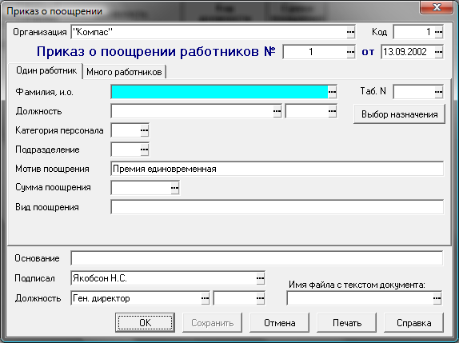
Рис.15. Приказ о поощрении работников. Экранная форма
Никаких программных действий по обработке данных приказа не предусмотрено.

Приказ об изменении Ф.И.О.
Приказ о смене фамилии, имени или отчества оформляется только для одного сотрудника (рис.16):
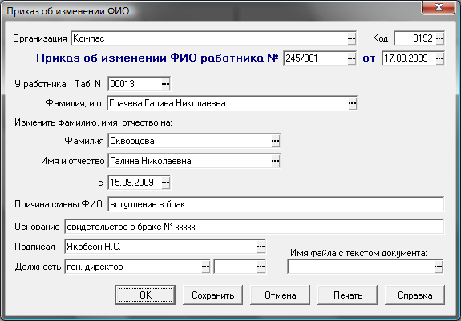
Рис.16. Приказ об изменении Ф.И.О., экранная форма
В новой форме приказа фамилия, имя и отчество автоматически заполняются данными из личной карточки, после чего можно внести необходимые изменения.
Для исполнения приказа в реестре приказов этого типа предназначена кнопка . Нажав на эту кнопу, можно перенести данные приказа в кадровую картотеку, где будут обновлены фамилия, имя или отчество, а также сведения об их изменении появятся в разделе История изменения ФИО на закладке Анкета личной карточки.

Данные журнала корректировки неявок используются при пересчетах за прошлые периоды в модуле "Управление персоналом".

